

**МИНОБРНАУКИ РОССИИ**

**федеральное государственное бюджетное образовательное учреждение**

**высшего образования**

**«Московский государственный технологический университет «СТАНКИН»**

**(ФГБОУ ВО «МГТУ «СТАНКИН»)**

|  |  |
| --- | --- |
| **Институт**  **информационных**  **технологий** | **Кафедра**  **информационных технологий и вычислительных систем** |

ОТЧЕТ О ВЫПОЛНЕНИИ   
ЛАБОРАТОРНОЙ РАБОТЫ ПО ДИСЦИПЛИНЕ   
«*ВЫЧИСЛИТЕЛЬНАЯ МАТЕМАТИКА*»

|  |  |  |  |  |  |  |
| --- | --- | --- | --- | --- | --- | --- |
| СТУДЕНТА | *2* | КУРСА | | *бакалавриата* | ГРУППЫ | *ИДБ-21-01* |
|  | | | *(уровень профессионального образования)* | |  | |

|  |
| --- |
| **ПЛАКСИН АРТЁМА ДЕНИСОВИЧА**  **Вариант 15** |
| *(ФИО)* |

НА ТЕМУ

|  |
| --- |
| Интерполирование кубическим сплайном дефекта 1 |

|  |  |
| --- | --- |
| Направление: | 09.03.01 Информатика и вычислительная техника |
| Профиль подготовки: | «Программное обеспечение вычислительной техники и автоматизированных систем» |

|  |  |  |  |
| --- | --- | --- | --- |
| Отчет сдан «30» мая 2023 г. | | | |
|  |  |  |  |
| Оценка ____________________________ | | | |
|  | | | |
| Преподаватель | Ряшенцев К.В. |  |  |
|  | *(Ф.И.О., должность, степень, звание.)* |  | *(подпись)* |

МОСКВА 2023

**Оглавление**

Цель работы 3

Код программы на Python для вычисления коэффициентов a, b, c, d: 3

Результат работы программы: 5

Вывод: 7

# Цель работы

Изучить метод интерполяции кубическим сплайном дефекта 1 и применить его на практике для получения сплайна функции f(x) на отрезке [a,b].

Задана функция по номеру варианта (15):

f(x) = $e^{-\frac{(x-\frac{3}{2})}{2}}$.

Табличное задание функции f(x) = $e^{-\frac{(x-\frac{3}{2})}{2}}$.



# Код программы на Python для вычисления коэффициентов a, b, c, d:

import matplotlib.pyplot as plt

import numpy as np

import csv

N = 15

x = np.linspace(0, N, N*10)

y = np.exp(-(x-N/(N-5))**2/2)

h = x[1]-x[0]

a, b, c, d = [], [], [], []

# Решаем систему уравнений для нахождения коэффициентов сплайнов

A = np.zeros((N, N))

B = np.zeros(N)

for i in range(1,N-1):

    A[i][i-1] = h

    A[i][i+1] = h

    A[i][i] = 4*h

    B[i] = (y[i+1]-y[i])/h - (y[i]-y[i-1])/h

A[0][0] = A[N-1][N-1] = 1

B[0] = B[N-1] = 0

M = np.linalg.solve(A,B)

# Вычисляем коэффициенты a,b,c,d для каждого сплайна

for i in range(N-1):

    a.append(y[i])

    b.append((y[i+1]-y[i])/h - h/3*(2*M[i]+M[i+1]))

    c.append(M[i])

    d.append((M[i+1]-M[i])/(3*h))

# Строим график функции и интерполяционного сплайна

X, Y, std, Sum_std = np.array([]), np.array([]), 0, 0

x1 = np.linspace(0, N, 250)

y1 = np.exp(-(x1-N/(N-5))**2/2)

for i in range(len(a)):

    X = np.append(X, np.linspace(x[i], x[i + 1], 50))

    j = a[i] + b[i] * (X[i * 50: (i + 1) * 50] - x[i]) + c[i] * (X[i * 50: (i + 1) * 50] - x[i])**2 + d[i] * (X[i * 50: (i + 1) * 50] - x[i])**3

    Y = np.append(Y, j)

# Создаем список списков с координатами точек исходной функции (x, y)

original_points = [(x_val, y_val) for x_val, y_val in zip(x, y)]

# Создаем список координат точек для интерполяционного сплайна

spline_points_x = X[::50]

spline_points_y = Y[::50]

# Создаем список списков с координатами точек интерполяционного сплайна (x, y)

spline_points = [(x_val, y_val) for x_val, y_val in zip(spline_points_x, spline_points_y)]

# Открываем файл для записи координат исходной функции в CSV

with open('original_points.csv', 'w', newline='') as csvfile:

    # Создаем объект writer для записи значений в CSV-файл

    writer = csv.writer(csvfile)

    # Записываем заголовок таблицы

    writer.writerow(['x', 'y'])

    # Записываем координаты каждой точки в CSV-файл

    for point in original_points:

        writer.writerow(point)

# Открываем файл для записи координат интерполированного графика в CSV

with open('spline_points.csv', 'w', newline='') as csvfile:

    # Создаем объект writer для записи значений в CSV-файл

    writer = csv.writer(csvfile)

    # Записываем заголовок таблицы

    writer.writerow(['x', 'y'])

    # Записываем координаты каждой точки в CSV-файл

    for point in spline_points:

        writer.writerow(point)

for i in range(25):

    Sum_std += np.abs(Y[(i + 1) * 10 - 1] - y1[(i + 1) * 10 - 1])

std = Sum_std / 25

plt.style.use('seaborn-v0_8-pastel')

figure, ax = plt.subplots()

# Рисуем точки для исходной функции

ax.scatter(x, y)

# Рисуем точки для интерполяционного сплайна

ax.scatter(spline_points_x, spline_points_y, color='green')

# Рисуем график функции и интерполяционного сплайна

ax.plot(X, Y, color='red', label=f'Cubic Spline, Sum_std = {round(Sum_std, 2)}, std = {round(std, 2)}')

ax.plot(x1, y1, label='Function')

plt.xlabel('x')

plt.ylabel('y')

plt.title('Interpolation y(x)')

plt.legend()

plt.grid()

plt.show()

# Результат работы программы:

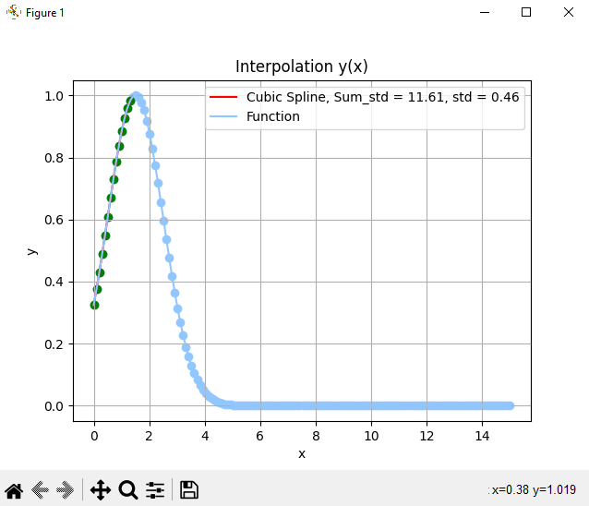

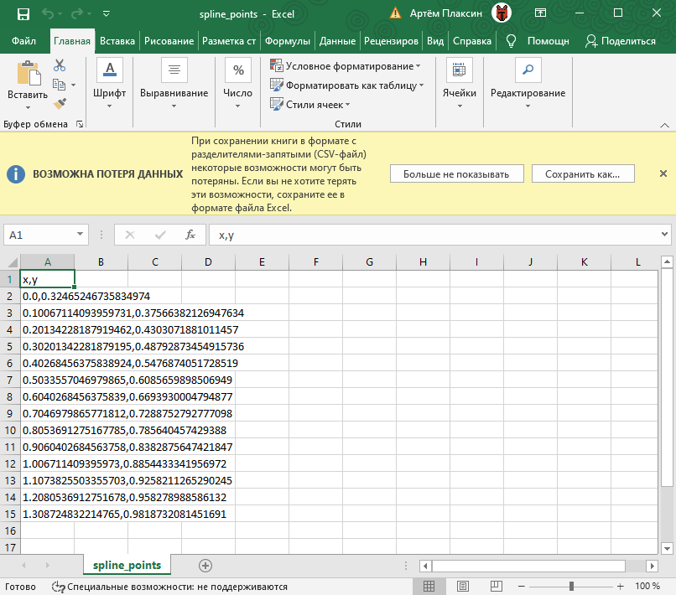

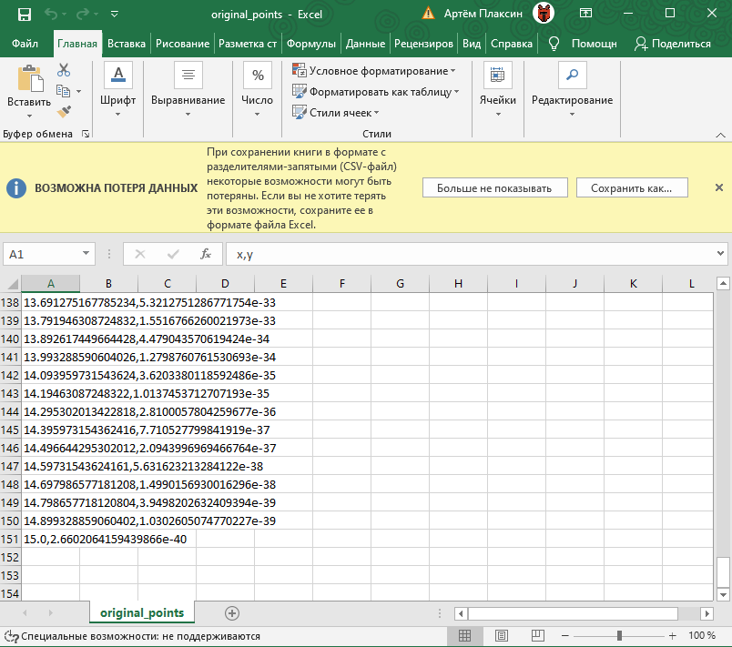

# Вывод:

Метод интерполирования кубическим сплайном дефекта 1 — это численный метод для интерполяции функции на отрезке [a, b] с помощью кусочно-кубической функции, которая проходит через заданные узлы интерполяции и имеет непрерывную первую производную на всем интервале [a, b]. Этот метод часто используется в математическом моделировании, приближении данных, а также в других областях, где требуется интерполяция функции. Таким образом, метод интерполирования кубическим сплайном дефекта 1 позволяет получить кусочно-кубическую функцию, которая аппроксимирует исходную функцию на отрезке [a, b] с высокой точностью и имеет непрерывную первую производную, что делает ее полезной во многих приложениях, где требуется интерполяция функции.